成都信息工程学院考试试卷
2012——2013学年第1学期
课程名称： 概率论与数理统计 使用班级：经管类专业（不含统计专业）
试卷形式：开卷 闭卷√
试题 | 一 | 二 | 三 | 四 | 五 | 六 | 七 | 八 | 九 | 十 | 总分
得分

一、选择题（每题有且仅有一个正确答案，每题2分，共20分）
1、设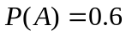，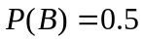，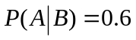，则下列结论正确的是（ C ）.
A.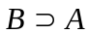； B.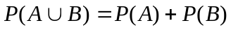；
C.事件与事件相互独立； D.事件与事件B互逆.
2、一个班级中有20个男生和20个女生，今要选出3名学生参加比赛，则选出的学生中，男生数多于女生数的概率为（ B ）．
A.16/26； B.1/2； C. 9/26； D. 1856/3375．
3、某人进行射击，设射击的命中率为0.2,独立射击100次，则至多击中9次的概率为（ B ）
A.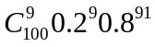 B.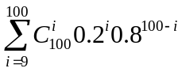
C.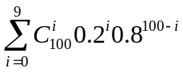 D.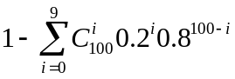
4、设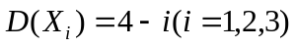，其中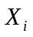（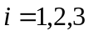）相互独立则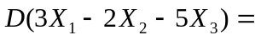( D )
A. -4 B.22 C.-6 D. 60
5、设样本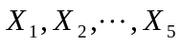来自N（0，4），常数c为以下何值时,统计量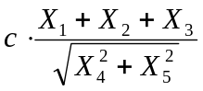 服从t分布。（ ）
A. 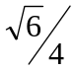 B. 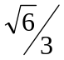 C. 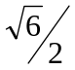 D. -
6、设~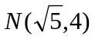，则其概率密度为（ ）
A.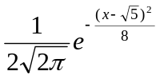 B. 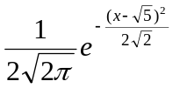
C. 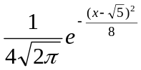 D. 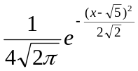
7、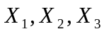为总体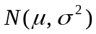的样本， 下列哪一项是的无偏估计（ ）
A.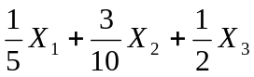 B. 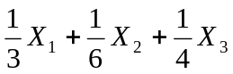
C. 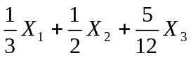 D. 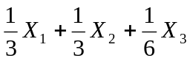
8 、设相互独立的随机变量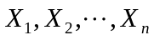服从同一分布，且具有相同的数学期望及方差: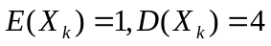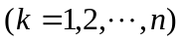，记
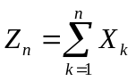
则n较大时，Z近似服从（ ）分布。
A. N(n, 4n) B. N(0, 1) C. N(1, 4n) D. N(n, 4)
9 、设随机变量X～N(1,5), X、X、X…X是来自总体X的一个样本，则样本均值近似的服从（ ）
A．N（1，0.5） B．N（1，25/n） C． N（0,1） D．N（0， 5/n）
10、对正态总体的数学期望进行假设检验，如果在显著水平a=0.05下，接受假设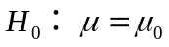，则在显著水平a=0.01下，（ ）
A. 必接受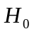 B. 可能接受，也可能拒绝
C. 必拒绝 D. 不接受，也不拒绝

二、填空题（每空1.5分，共15分）
1、已知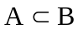，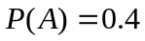，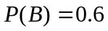， 则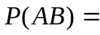 。
2、反复掷骰子3次。 3次中“出现‘4’点或‘6’点”的概率为 。
3、已知分布函数F(x)=2 A + 2Barctanx 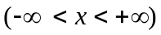,则A＝＿＿＿，B＝＿＿＿＿。
4、设X～B（n,p）。若EX=2，DX=1.6，则n=_________，p= _________。
5、X为连续型随机变量，
0.5 ， 0<x<2
p（x）= ，则P(X≤1) = _______。
0 ， 其他
6、概率论中有关论证独立随机变量之和的极限分布是_______的一系列定理通常都称作为中心极限定理。
7、通常在检验一个假设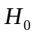时，希望犯两类错误的概率都尽可能小，但当样本容n固定时，不能同时_______两类错误的犯错概率。
8、一元线性回归系数的计算采用的是 法原则。
三、判断题（只判断对错，无须改错。正确的划√，错误的划×，每题1分，共5分）
1、概率为1的事件一定是必然事件。 （ ）
2、X为连续型变量，则P(X=2)=0。 （ ）
3、随机变量的数学期望一定存在。 （ ）
4、若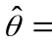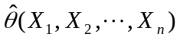的数学期望E（）=，则称是参数的无偏估计量。 （ ）
5、对任一假设检验，犯第一类错误的概率与犯第二类错误的概率之和为1。 （ ）
四、计算题（共60分）
1、（10分）成都信息工程学院某专业有两个班，一班40名学生，其中10名女生；二班50名学生，其中30名女生．在两班中任选一个班，然后从中挑选1名学生，求：（1）选出的是女生的概率； （5分）
（2）在已知选出的是女生的条件下，求该女生为来自一班的概率．（5分）

2、（10分）设随机变量X的概率密度函数为
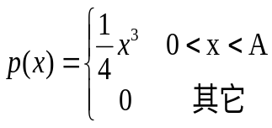
（1）计算A的值。（3分）
（2）计算X的期望。（3分）
（3）计算X的方差。（4分）

3、（10分）设总体X的密度函数为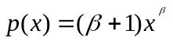， 0<x<1 。其中为未知参数，今获得样本观测值为：0.3，0.8，0.38，0.35，0.62，0.55，求的矩估计值。

4、（10分）某行业职工的月收入服从N（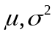），现随机抽取25名职工进行调查，求得他们的月收入的平均值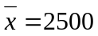元，方差为10000，试求的置信水平为0.95的置信区间。（注：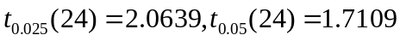）

5、（10分）某mp3元件，要求其使用寿命不得低于1000小时，现在从一批这种元件中随机地抽取25件，测得其寿命平均值为950小时，已知该元件服从标准差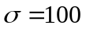小时的正态分布，试在显著水平下，确定该批元件是否合格？（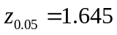）

6、（10分）从3个总体中各抽取容量不同的样本数据，检验3个总体的均值之间是否有显著差异，得到的方差分析表如下（a=0.05）：
来源 | 平方和 | 自由度 | 均方和 | F比 | F 临界值
 | A | 2 | 388 | C | 4.256
 | 450 | 9 | B
总计 | 1226 | 11
（1）计算出表中A、B、C三个单元格的数值。
（2）A、B两个单元格中的数值被称为什么？它们所反映的信息是什么？
（3）在0.05的显著性水平下，检验的结论是什么？

成都信息工程学院考试草稿纸
2012——2013学年第1学期
课程名称：概率论与数理统计 使用班级：经管类专业（不含统计专业）
试卷形式：开卷 闭卷．√

